ΕΛΛΗΝΙΚΗ ΔΗΜΟΚΡΑΤΙΑ  ΥΠΟΥΡΓΕΙΟ ΠΟΛΙΤΙΣΜΟΥ, ΠΑΙΔΕΙΑΣ  ΚΑΙ ΘΡΗΣΚΕΥΜΑΤΩΝ  -----  ΠΕΡΙΦΕΡΕΙΑΚΗ Δ/ΝΣΗ  Α/ΘΜΙΑΣ & Β/ΘΜΙΑΣ ΕΚΠ/ΣΗΣ  ΚΕΝΤΡΙΚΗΣ ΜΑΚΕΔΟΝΙΑΣ  ------  ΓΡΑΦΕΙΟ ΣΧΟΛΙΚΩΝ ΣΥΜΒΟΥΛΩΝ  ΔΕΥΤΕΡΟΒΑΘΜΙΑΣ ΕΚΠΑΙΔΕΥΣΗΣ  ΘΕΣΣΑΛΟΝΙΚΗΣ  -----  Ταχ. Δ/νση: Χάλκης 8 10^{ο} Χιλ.Θεσ/νίκης – Μουδανιών  Τ.Κ. – Πόλη: 57001, Θεσσαλονίκη  Ταχ. Θυρίδα: Δ. 5019  Τηλέφωνο: 2310 365320  Φαξ: 2310 286715  E-mail: grss@kmaked.pde.sch.gr  Π. Μιμιλίδου  Σχολική Σύμβουλος Κοινωνιολόγων (ΠΕ10)  τηλ. 2310365320 (Γραφείο Σχ.Συμβούλων)  κιν.: 6945794617  e-mail: mmnana@otenet.gr | Θεσσαλονίκη, 23 -03-2016  Αριθμ. Πρωτ.: 785  ΠΡΟΣ: τη Δ/νση Δ.Ε. Αν. Θεσσαλονίκης  Κοιν.: Περιφερειακή Δ/νση Δ/θμιας Εκπ/σης Κεντρικής Μακεδονίας
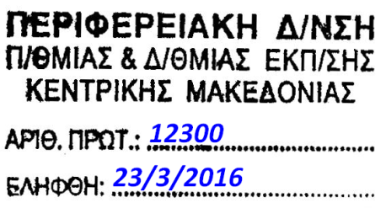
Θέμα: Επιμορφωτική συνάντηση των καθηγητών κλ. ΠΕ10- Κοινωνιολόγων
ΣΧΕΤ: Έγκριση Περιφερειακής Δ/νσης Εκπ/σης Κ.Μακεδονίας Aριθμ.Πρωτ. 11975/23-3-2016

Σας παρακαλώ να ενημερώσετε τους εκπαιδευτικούς της ειδικότητας των Κοινωνιολόγων-(ΠΕ 10) που υπηρετούν στις σχολικές μονάδες της περιοχής ευθύνης σας για την επιμορφωτική συνάντηση με θέμα: «Διδακτική Κοινωνικών Επιστημών-Μεθοδολογία έρευνας στη διδακτική πράξη» που έχει προγραμματιστεί για την Τρίτη 29/03/2016 στο 2^{ο} ΓΕΛ Καλαμαριάς (Θεμ. Σοφούλη 114, Καλαμαριά, Θεσσαλονίκη). Παρακαλούνται οι κ.κ Διευθυντές/ντριες να διευκολύνουν τις/τους εκπ/κούς. Η μετακίνησή τους δεν θα βαρύνει το Δημόσιο.

Με εκτίμηση
Π. Μιμιλίδου

Σχολική Σύμβουλος
Κοινωνιολόγων (ΠΕ10)

